Vika Mhaka ya Vukorhokeri

Vika xivilelo

Vukorhokeri lebyi hi lava ku ku nyika byona
Hi lava ku ku nyika vukorhokeri bya xiyimo xa le henhla hambiloko hi tirhana na xibalo xa wena hi wexe xa malinghena, xibalo xa malinghena xa khamphani ya wena, migingiriko ya wena yo tundza no rhumela nhundzu ematikwenimambe, kumbe swibalo na swibalo swa nhundzu leswi hi swi fambisaka. Ha swi tiva leswaku swi na nkoka ku fika kwihi ku endla swilo kahle, kutani hi tshama hi ri karhi hi langutisa tindlela to antswisa. Tanihi xiphemu xa mphakelo wa vukorhokeri bya hina lebyi antswisiweke, hi sungurile ndlela yintshwa yo vika xivilelo loko u ya emahlweni u nga tsakisiwi hi ntokoto wa wena na SARS endzhaku ka ku landzelela maendlele ya ntolovelo. Mayelana na vuxokoxoko hi xitalo, vona Chatara ya hina ya Vukorhokeri.

U vilela njhani
Ku na tindlela tinharhu leti tsakeriwaka to rhumela xivilelo xa wena:
- Hi ku tirhisa eFiling, tlilika laha ku nghena eka eFiling no vika xivilelo. Vona xiletelo xa hina xa goza hi goza xa mavikelo ya xivilelo hi ku tirhisa eFiling. U komberiwa ku tsundzuka leswaku u fanele ku va u titsariserile eka eFiling. Loko u nga se titsarisela, tlilika laha.
- Endzela hofisi ya rhavi ra SARS ya le kusuhi na wena. (Enkarhini wa nsivelo wa vukorhokeri, marendzo ma le rhavini ma pimiwini no va hi xitshembisano ntsena)
- Hi ku bela riqingho eka Hofisi ya Vufambisi bya Swivilelo ya SARS (CMO) eka 0860 12 12 16.
Xitsundzuxo xa nkoka: Fomo ya xivilelo leyi nga kopiwa a yi kumeki kumbe ku kandziyisiwa no rhumeriwa eka wena. I fomo ya le ka inthanete leyi kumekaka ntsena leswaku u yi tata eka eFiling kumbe yi tatiwa ematshan’wini ya wena hi ejente ya SARS loko u tihlanganisa na CMO, Contact Centre, Rhavi kumbe Yuniti ya Xibalo ya Movha (Mobile Tax Unit).

U vilela rini
Loko u nga tsakisiwangi hi vukorhokeri endzhaku ka mbhurisano wa wena wa ntolovelo na SARS, u nga vilela. Eka timhangu tin’wana, hi nga ha lava leswaku u va u ri na nomboro ya mhangu leyi nga ya ntiyiso. Xivilelo i ku vavisiwa kumbe xivumbeko xin'wana xa nkaeneriso lexi muhakelaxibalo, muxavisi. kumbe muyimeri hi ku xakelana na phurosese (ku katsa na swivutiso, mitlheriso kumbe xikombelo xin'wana na xin'wana xa vukorhokeri), kumbe ntokoto wa vukorhokeri lowu nga ololoxiwangiki hi ku hetiseka.
Xitsundzuxo xa nkoka: Loko u kaneta mbuyelo wa nhlelelo wa wena kumbe xiboho lexi tekiweke hi SARS, u fanele ku endla nkaneto kumbe u landzelela phurosese ya xintshuxo xa nkwetlembetano. U komberiwa ku tsundzuka phurosese ya xintshuxo xa nkwetlembetano a hi xiphemu xa phurosese ya swivilelo. Loko u nga pfumelelani na nxupulo, u fanele u landzelela phurosese ya Xikombelo xa Hunguto u nga se kaneta.
Loko u nga tsakisiwi hi vukorhokeri kumbe tiphurosese ta SARS, vona nkhuluko laha hansi:
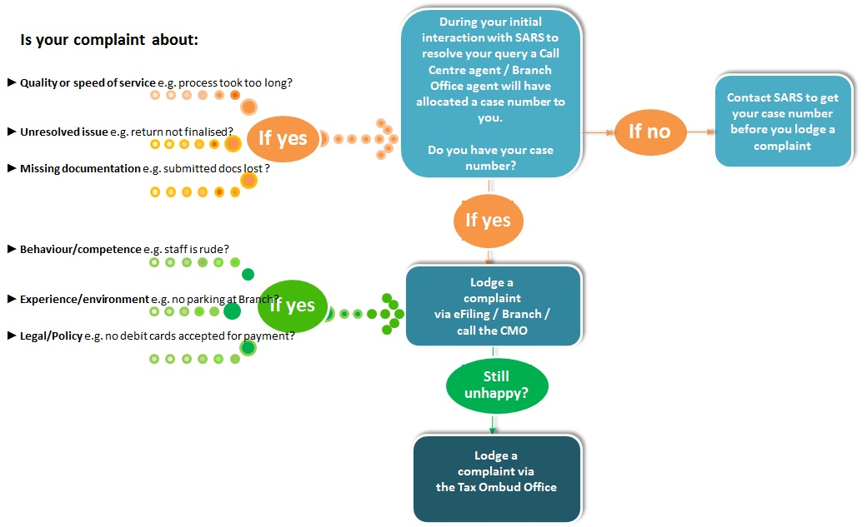

Mixaka ya swivilelo
Leswi landzelaka i nongonoko wa mikhetekanyo ya swivilelo. U komberiwa ku kombisa nkhetekanyo lowu faneleke loko u rhumela xivilelo.
E-e | Nkhetekanyo | Xikombiso
1 | Xinawu/Pholisi | Xikombiso,
2 | Matikhomelo ya Mutirhi/Vuswikoti | Xikombiso, ejente X yi na ntshiva, kumbe ejente a yi nga swi tivi leswaku yi ndzi pfuna njhani.
3 | Ntokoto wa chanele/mbango/timhaka ta vuthekiniki | Xikombiso, contact centre ya nonoka swinene ku hlamula, kumbe ku hava ndzhawu yo paka erhavini ra X.
4 | Nkoka na xihatla xa vukorhokeri | Xikombiso, xintshuxo xa xikombelo xo hoxeka, kumbe swi tekile 6 wa tinhweti ku phurosesa cinco wa vuxokoxoko bya le bangi.
5 | Vukorhokeri lebyi nga ololoxiwangiki/mhaka ya matirhelo | Xikombiso, nkarhi wo heta hi wona wu hundzile naswona ntlheriso wa mina a wu se phurosesiwa.
6 | Dokhumente leyi nga nyamalala kumbe ku lahleka | Xikombiso, ndzi rhumerile ntlheriso wa mina kambe SARS a yi wu kumi.
U ta lava nomboro ya mhangu ku sungula eka mikhetekanyo yinharhu yo hetelela. Hi marito man'wana, loko xivilelo xa wena xi xakelana na ‘Nkoka na Xihatla xa vukorhokeri’, ‘Vukorhokeri lebyi nga Ololoxiwangiki/mhaka ya matirhelo’ kumbe ‘Matsalwa lama kayiveleke kumbe lama lahlekeke’, xivilelo xi ta amukeriwa ntsena loko ku ve ku na mhangu yi nga vikiwa khale na nomboro ya mhangu yi nghenisiwile eka fomo. Ku nga va ku ri nomboro ya mhangu ya ntiyiso kumbe nomboro ya mhangu yo landzelerisa.

Loko u nga si vika xivilelo
Loko u nga si vika xivilelo, u komberiwa ku
- Burisana na mulanguteri kumbe mufambisi eka ndhawu ya nhlangano ku ololoxa mhaka ya wena na SARS.
- Bela SARS Contact Centre (0800 00 7277) riqingho loko mhaka yi nga se ololoxiwa.
- Tiyisisa leswaku u kuma nomboro ya kheyisi, tanihileswi u ta tirhisa nomboro ya kheyisi loko u lava ku ya emahlweni u vika xivilelo.
Loko u ta va u endlile tiphurosese leti hinkwato, sweswi u nga vika xivilelo.

Xana u nga langutela yini endzhaku ka loko u vilerile
U ta amukela SMS kumbe xitiviso xa imeyili eka magoza yo hambanahambana ya phurosese.
- Loko u vikile xivilelo xa wena, u ta kuma xitiviso xa xikhenso siku rero.
- Siku ra xintshuxo ku ta va mpimohenhla wa 21 wa masiku ma bindzu endzhaku ka loko xivilelo xi vikiwile.
- Loko u nga se enerisiwa hi mbuyelo, u nga landzelela phurosese ya Mulavisisi wa Swivilelo swa Xibalo.

